|  |  |
| --- | --- |
| **文件编号** |  |
| **保密级别** |  |

**系统设计说明书**

1.系统整体设计 2

1.1.系统架构图 2

1.2.模块列表 2

1.3.日志输出规范 3

2. 子模块概要 3

2.1. 协议转换器 3

2.1.1功能模块列表 3

2.1.2错误消息及错误码设计 4

2.2. 连接管理（连接池） 4

2.2.1功能模块列表 4

2.3. 加密包 4

2.3.1功能模块列表 4

2.4. 工具类 4

2.5. API层 5

2.5.1功能模块列表 5

# 1.系统整体设计

## 1.1.系统架构图



## 1.2.模块列表

|  |  |
| --- | --- |
| 模块名称 | 功能概要 |
| websocket协议层 | 与区块链节点进行交互的底层协议。 |
| 协议转换器 | 使用websocket发送请求、接收返回数据。  负责将返回值间返回给对应的请求。 |
| 连接管理（连接池） | 管理数据连接（创建、关闭）。  连接池管理。 |
| 加密包 | 提供base58、ecdsa、secp256k1、k256等常用加密码工具。 |
| 工具类 | 提供hash、类型检测、Json转换、属性名转换等。 |
| API层 | 封装了对外提供的所有API，主要包括：合约管理、钱包管理、信息查询、交易管理。 |

## 1.3.日志输出规范

|  |  |  |
| --- | --- | --- |
| **级别** | **定义** | **使用范围** |
| ERROR | 系统异常。需输出业务参数、堆栈信息、程序上下文、时间等，只能在catch语句块中使用。 | 生产环境、测试环境 |
| WARNING | 业务异常。需输出业务参数、堆栈信息、程序上下文、时间等，只能在catch语句块中使用。 | 生产环境、测试环境 |
| INFO | 提示信息。需输出业务参数、程序上下文、时间、SQL语句等。 | 生产环境、测试环境 |
| DEBUG | 输出测试信息。 | 测试环境 |

# 子模块概要

## 2.1. 协议转换器

### 2.1.1功能模块列表

|  |  |  |
| --- | --- | --- |
| 模块名称 | 实现类 | 功能概要 |
| WebSocket封装 | WebSocket | 实现WebSocket接口，完成信息的发送与接收 |
| 请求管理 | HandleProcessTask | 为请求生成标识，请绑定处理器 |

### 2.1.2错误消息及错误码设计

*概要设计时确定。*

## 2.2. 连接管理（连接池）

### 2.2.1功能模块列表

|  |  |  |
| --- | --- | --- |
| 模块名称 | 实现类 | 功能概要 |
| 连接管理 | Connection | 对外提供数据发送、关闭功能。 |
| 连接生成工厂 | ConnectionFactory | 负责创建和管理连接。 |

## 2.3. 加密包

### 2.3.1功能模块列表

提供base58、ecdsa、secp256k1、k256等常用加密码工具。

相关工具类如下：

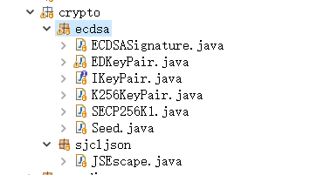

## 2.4. 工具类

提供hash、类型检测、Json转换、属性名转换等。

相关工具类如下：

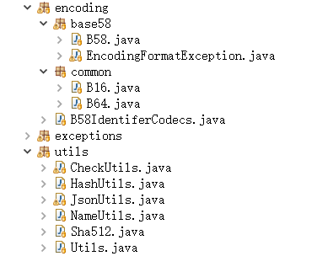

## API层

封装了对外提供的所有API，主要包括：合约管理、钱包管理、信息查询、交易管理。

### 2.5.1功能模块列表

|  |  |
| --- | --- |
| 模块名称 | 功能概要 |
| 合约管理 | 封装合约的部署、管理功能。 |
| 钱包管理 | 封装钱包的生成、签名、校验等操作。 |
| 信息查询 | 负责链上信息的查询功能。 |
| 交易管理 | 交易相关操作。 |